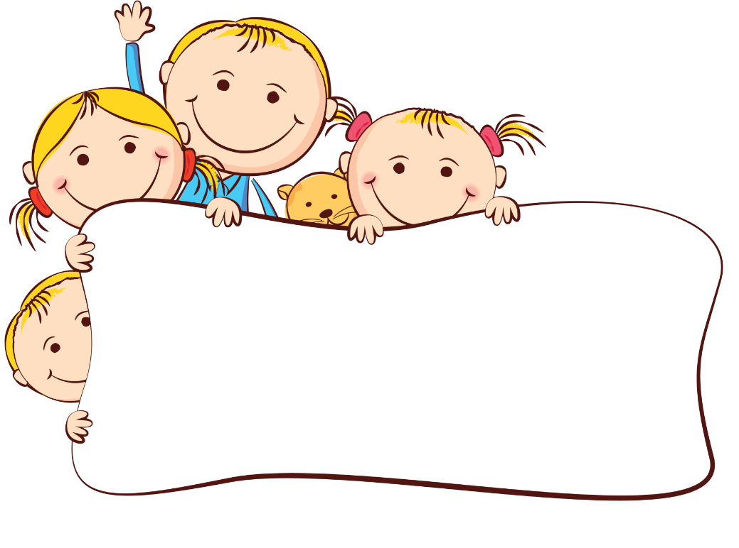

Памятка
для родителей

МАДОУ детский сад №34
Педагог-психолог
Чебыкина Ю.С

Агрессия у детей
Агрессивное поведение – одно из самых распространенных нарушений среди детей д/ш возраста, так как это наиболее быстрый и эффективный способ достижения цели.
Агрессия – это мотивированное деструктивное поведение, противоречащее нормам и правилам существования людей в обществе, наносящее вред объектам нападения, приносящее физический или моральный ущерб людям.
В детском возрасте чаще всего встречаются следующие виды агрессии:
- Физическая — использование физической силы против кого- либо или чего-либо.
- Вербальная — проявление грубости в речи, отрицательное речевое воздействие, обидное общение, выражение негативных эмоций и намерений в неприемлемой, оскорбительной для собеседника форме.
- Аутоагрессия — агрессия, направленная на себя, проявляющаяся в самообвинении, самоунижении, нанесении себе телесных повреждений.
Основные причины агрессии:
- соматические заболевания, нарушение работы головного мозга;
- проблемы в отношении внутри семьи: ссоры, конфликты между отцом и матерью;
- непосредственно агрессивное поведение родителей не только дома, но и в социуме;
- равнодушие родителей к интересам ребенка;
- отсутствие единства в воспитании, а так же его непоследовательность;
- неспособность ребенка контролировать свои поступки, низкая самооценка;
- недостаточное развитие интеллекта;
- высокая степень возбудимости;
- отсутствие способности строить отношения в социуме;
- средство достижения цели;
- жестокие компьютерные игры, насилие с экранов телевидения.
Зачастую агрессивное поведение ребенка – это реакция на отсутствие внимания, и таким образом ребенок стремится заинтересовать окружающих личной персоной. Ребенок быстро извлекает урок, что плохим поведением он быстро получает долгожданное внимание. Поэтому взрослые должны это учитывать и по максимуму общаться с ним, поддерживая позитивное общение.
В дошкольном возрасте детей следует учить находить мирные способы предотвращения агрессии. Помогать им правильно выражать свои эмоции, разбираться в базовых потребностях других людей, понимать и чувствовать ситуацию и присутствующее окружение.
Коррекция агрессии у детей осуществляется через игровые ситуации /разыгрывание игрушками ситуаций, приближенными к реальности/. Как только приучите ребенка вести спокойно в игровой ситуации, он сразу поменяет манеру общения.
Способы коррекции агрессивности:
- предложить нарисовать свою злость, агрессию, ее причину, а затем порвать рисунок;
- битье подушки или боксерской груши;
- счет до 10;
- кричать, используя «стаканчик» для криков;
- втирать пластилин в бумагу;
- комкать и рвать бумагу;
- переключение внимания на другое занятие;
- в период агрессивных реакций взрослым следует использовать минимум слов и тем самым не провоцировать далее негативную реакцию ребенка;
- исключить запугивание и шантаж;
- стать личным образцом спокойствия и примером для подражания;
- занятие спортом поможет трансформировать агрессию у детей;
- специальная гимнастика, направленная на релаксацию для снятия напряжения.
Как помочь ребенку справиться с агрессией:
Важно отмечать и поддерживать любые положительные действия и качества ребенка.
Необходимо предложить приемлемые способы выражения гнева и раздражения (спеть вместе песню, поиграть в игру «Кто громче кричит», бои с боксерской грушей, устроить морской бой в ванной).
Рассказывайте ребенку о своем детстве, о своих победах и поражениях, в каких трудных ситуациях вы оказывались, как справлялись, что переживали.
Чаще говорите о своих чувствах и желаниях («Мне очень грустно, что ты бросил свою одежду, забыв ее аккуратно сложить»).
Старайтесь управлять собственными эмоциями. Если в семье принято снимать напряжение скандалами и криками, то агрессивность может стать устойчивой чертой характера вашего сына или дочери.
Поскольку агрессивные дети нередко страдают мышечными зажимами и испытывают напряжение, старайтесь чаще играть с ними в подвижные игры, которые заканчиваются релаксационными упражнениями.
Купите безвредные краски, которыми можно рисовать руками. Через рисунок ребенок выплескивает свои эмоции, снимает напряжение.
Детские конфликты
Конфликт — это неизбежная часть детства, поэтому невозможно предупредить и обезвредить все конфронтации, с которым столкнется ваш ребенок. В ссорах со сверстниками ребятишки учатся находить компромиссы, отстаивать свое мнение. Все эти навыки пригодятся подросшим деткам в школе.
Задача родителей и воспитателей — научить их правильно разряжать ситуацию без нанесения физических увечий, и уверенно чувствовать себя в любом коллективе.
К возрасту 4-5 лет дети лучше изъясняются и могут находить общий язык, но одновременно возникают и споры. Очень часто конфликты возникают из-за нежелания совместно играть, когда один игрок отказывается потакать другому.
Ребята до 5-6 лет еще не осмысливают свои эмоции и желания, поэтому они так небрежно относятся к пожеланиям и предпочтениям окружающих. Дошколята не умеют ставить себя на место другого, именно поэтому ребенок всегда до последнего будет отстаивать свое мнение.
Как нельзя реагировать на детский конфликт:
- Невмешательство. Если вы научили ребенка, как вести себя в конфликтной ситуации, то можно и нужно позволять ему самостоятельно заканчивать спор. Если же он жертва агрессора и не может без посторонней помощи найти выход, нужно вмешаться и спокойно разрешить конфликт.
- Избегание. Уход в другой детский сад или на соседнюю игровую площадку не разрешает конфликт, а лишь затягивает время до наступления нового кризиса. Ребенок не получает необходимых знаний, как отстаивать свою позицию в споре.
- Активная конфронтация. Переход на крик, чтение нотаций, грубость и обвинения в адрес обидчика лишь напугают вашего дошкольника, а также закрепят в его сознании некорректную модель завершения спора.
- Необъективное отношение к собственному ребенку часто мешает родителям разобраться в причинах ссоры. Как бы сильно вы не любили своего ребенка, помните, что и он может быть зачинщиком ссоры.
- Запрет на общение с обидчиком в большинстве случаев абсолютно не оправдан. Ребята спорят и воюют очень часто, но и мирятся в считанные секунды.
В случае ссоры важно разобраться в причинах конфликта. Нужно задать спорщикам несколько вопросов, которые заставят их задуматься:
- Из-за чего произошел спор?
- Вы пытались разрешить конфликт между собой?
- Как можно было избежать ссоры?
- Что должен был сделать каждый из вас, чтобы получить желаемое, не обижая друга?
- Как вы будете вести себя в следующий раз в подобной ситуации?
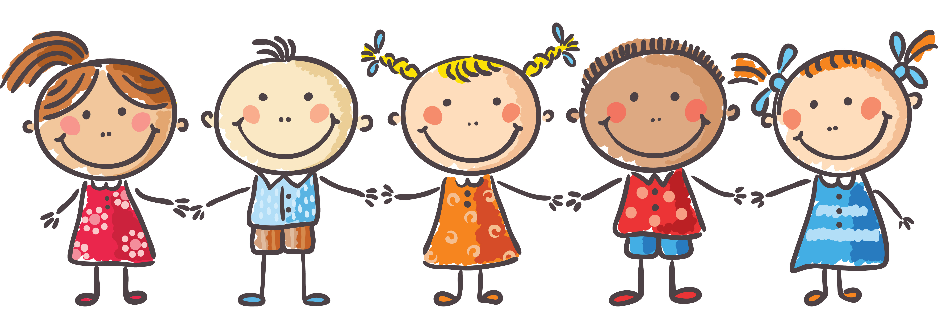
Будьте внимательны к ребёнку, дайте ему понять, как он вам дорог и нужен. Чаще ласкайте ребёнка, чтобы он чувствовал вашу поддержку.

